BÁO CÁO DỰ ÁN
DỰ ĐOÁN NHU CẦU ĐẶT XE
TẠI THÀNH PHỐ HỒ CHÍ MINH
Lựa chọn mô hình, huấn luyện, triển khai dự báo và giám sát
Người thực hiện: Nguyễn Trường An
Head mentor: Nguyễn Hoài Đăng
Primary mentor: Nguyễn Khả Tiến
Thành phố Hồ Chí Minh, tháng 10 năm 2026

MỤC LỤC
TÓM TẮT 3
1. BÀI TOÁN VÀ MỤC TIÊU 3
1.1. Bài toán dự báo nhu cầu 3
1.2. Hướng giải quyết 3
1.3. Mục tiêu thực hiện 4
2. DỮ LIỆU NGHIÊN CỨU 4
2.1. Nguồn dữ liệu và cách tạo dữ liệu giả lập 4
2.2. Đặc điểm dữ liệu 5
2.3. Cấu trúc dữ liệu 6
2.4. Dữ liệu kiểm tra bổ sung 7
3. XÂY DỰNG VÀ LỰA CHỌN MÔ HÌNH 7
3.1. Đặc trưng và nhãn dự báo 7
3.2. Chỉ số đánh giá mô hình 7
3.3. Đánh giá đóng góp của đặc trưng 8
3.4. So sánh thuật toán và phương pháp dự báo cơ sở 8
3.5. Cấu hình và phương án dự báo cuối cùng 10
4. ĐÁNH GIÁ KẾT QUẢ DỰ BÁO 11
4.1. Phân chia dữ liệu và nguyên tắc đánh giá 11
4.2. Kết quả trên TEST và HOLDOUT 11
4.3. Mức cải thiện so với dự báo cơ sở 12
4.4. Sai số tại khu vực có nhu cầu cao 13
4.5. Quyết định về hiệu chỉnh kết quả 14
5. HUẤN LUYỆN VÀ QUẢN LÝ MÔ HÌNH 14
5.1. Quy trình huấn luyện 14
5.2. Tái huấn luyện và điều kiện cập nhật mô hình 15
5.3. Kết quả thực thi 15
6. TRIỂN KHAI DỰ BÁO 16
6.1. Luồng dự báo 10 phút 16
6.2. Cung cấp kết quả qua API và bản đồ 16
6.3. Kết quả vận hành 18
7. GIÁM SÁT VÀ CẢNH BÁO 18
7.1. Giám sát dữ liệu đầu vào 18
7.2. Giám sát sai số dự báo 19
7.3. Giám sát thay đổi phân phối dự báo 19
7.4. Cảnh báo và xử lý sự cố 20
8. KẾT LUẬN VÀ HƯỚNG PHÁT TRIỂN 21
8.1. Kết quả đạt được 21
8.2. Hạn chế và hướng cải thiện 21
8.3. Kết luận 21

TÓM TẮT
Tại cùng một thời điểm, nhu cầu đặt xe có thể tập trung ở một số khu vực trong khi những khu vực khác có ít yêu cầu. Nếu chỉ dựa vào tổng nhu cầu của toàn thành phố, bộ phận vận hành khó xác định nơi cần chuẩn bị tài xế. Dự án xây dựng hệ thống dự báo số yêu cầu đặt chuyến theo từng ô lục giác H3, riêng cho ô tô (Car) và xe máy (Motorcycle), với ba khoảng dự báo 10, 30 và 60 phút.
Dự án tạo dữ liệu giả lập dựa trên các thống kê tổng hợp của nhu cầu đặt chuyến thực tế, sau đó xây dựng ba phương pháp dự báo cơ sở và thử nghiệm HistGBR, XGBoost, LightGBM. LightGBM có WMAPE trên VALIDATION thấp nhất ở năm trong sáu trường hợp và chỉ cao hơn XGBoost 0,15 điểm phần trăm tại Car H10. Vì vậy, dự án chọn LightGBM để xây dựng sáu mô hình riêng cho Car, Motorcycle và ba khoảng dự báo. WMAPE trên TEST đạt 10,612%–14,220%, đáp ứng mục tiêu dưới 15%. Trên 14 ngày HOLDOUT giả lập mới, WMAPE đạt 10,738%–14,374%. So sánh với phương pháp lấy nhu cầu gần nhất cho thấy mức sai số giảm rõ, nhất là với khoảng dự báo 30 và 60 phút.
Hệ thống đã có quy trình tái huấn luyện hằng tuần, dự báo mỗi 10 phút, lưu trữ kết quả, cung cấp qua API và hiển thị trên bản đồ. Monitoring theo dõi độ mới của dữ liệu, sai số khi đã có nhu cầu quan sát và thay đổi phân phối dự báo. Kết quả ghi nhận được khả năng vận hành của hệ thống thử nghiệm, đồng thời chỉ ra hai hạn chế cần ưu tiên xử lý: dữ liệu quan sát chưa bao phủ đầy đủ các ô dự báo và sai số tăng mạnh khi nhu cầu tại một khu vực biến động đột ngột.

1. BÀI TOÁN VÀ MỤC TIÊU

1.1. Bài toán dự báo nhu cầu
Đối với khách hàng, thời gian chờ xe tăng khi nhu cầu đặt chuyến tập trung ở nơi có ít tài xế. Đối với tài xế, việc chờ khách tại khu vực ít yêu cầu làm giảm số chuyến có thể phục vụ. Đối với doanh nghiệp, hai tình trạng này cùng ảnh hưởng đến chất lượng phục vụ và hiệu quả phân bổ phương tiện.
Bài toán cần giải quyết là ước lượng số yêu cầu đặt chuyến sẽ phát sinh tại từng khu vực trong thời gian sắp tới. Kết quả dự báo giúp bộ phận vận hành nhận biết sớm những nơi có thể có nhu cầu cao và chuẩn bị phương án bố trí tài xế.

1.2. Hướng giải quyết
Không gian thí nghiệm gồm 217 ô H3 ở độ phân giải 7, được tạo theo cụm ô quanh khu vực trung tâm TP. Hồ Chí Minh. Mỗi ô là một đơn vị dự báo. Việc sử dụng ô H3 giúp so sánh nhu cầu giữa các khu vực nhỏ mà không phụ thuộc vào ranh giới hành chính. Trong bộ dữ liệu này, 217 ô là phạm vi mô phỏng đã lựa chọn, không được hiểu là toàn bộ diện tích thành phố.
Dự án xây dựng riêng các dự báo H10, H30 và H60. H10 cung cấp nhu cầu dự kiến trong 10 phút tiếp theo, phục vụ quyết định chuẩn bị tài xế trong thời gian ngắn. H30 cho biết nhu cầu của nửa giờ tiếp theo để cân nhắc điều chuyển giữa các khu vực. H60 tạo thêm thời gian chuẩn bị khi lập kế hoạch phân bổ phương tiện. Hai loại xe được dự báo độc lập vì quy mô và nhịp biến động nhu cầu khác nhau.
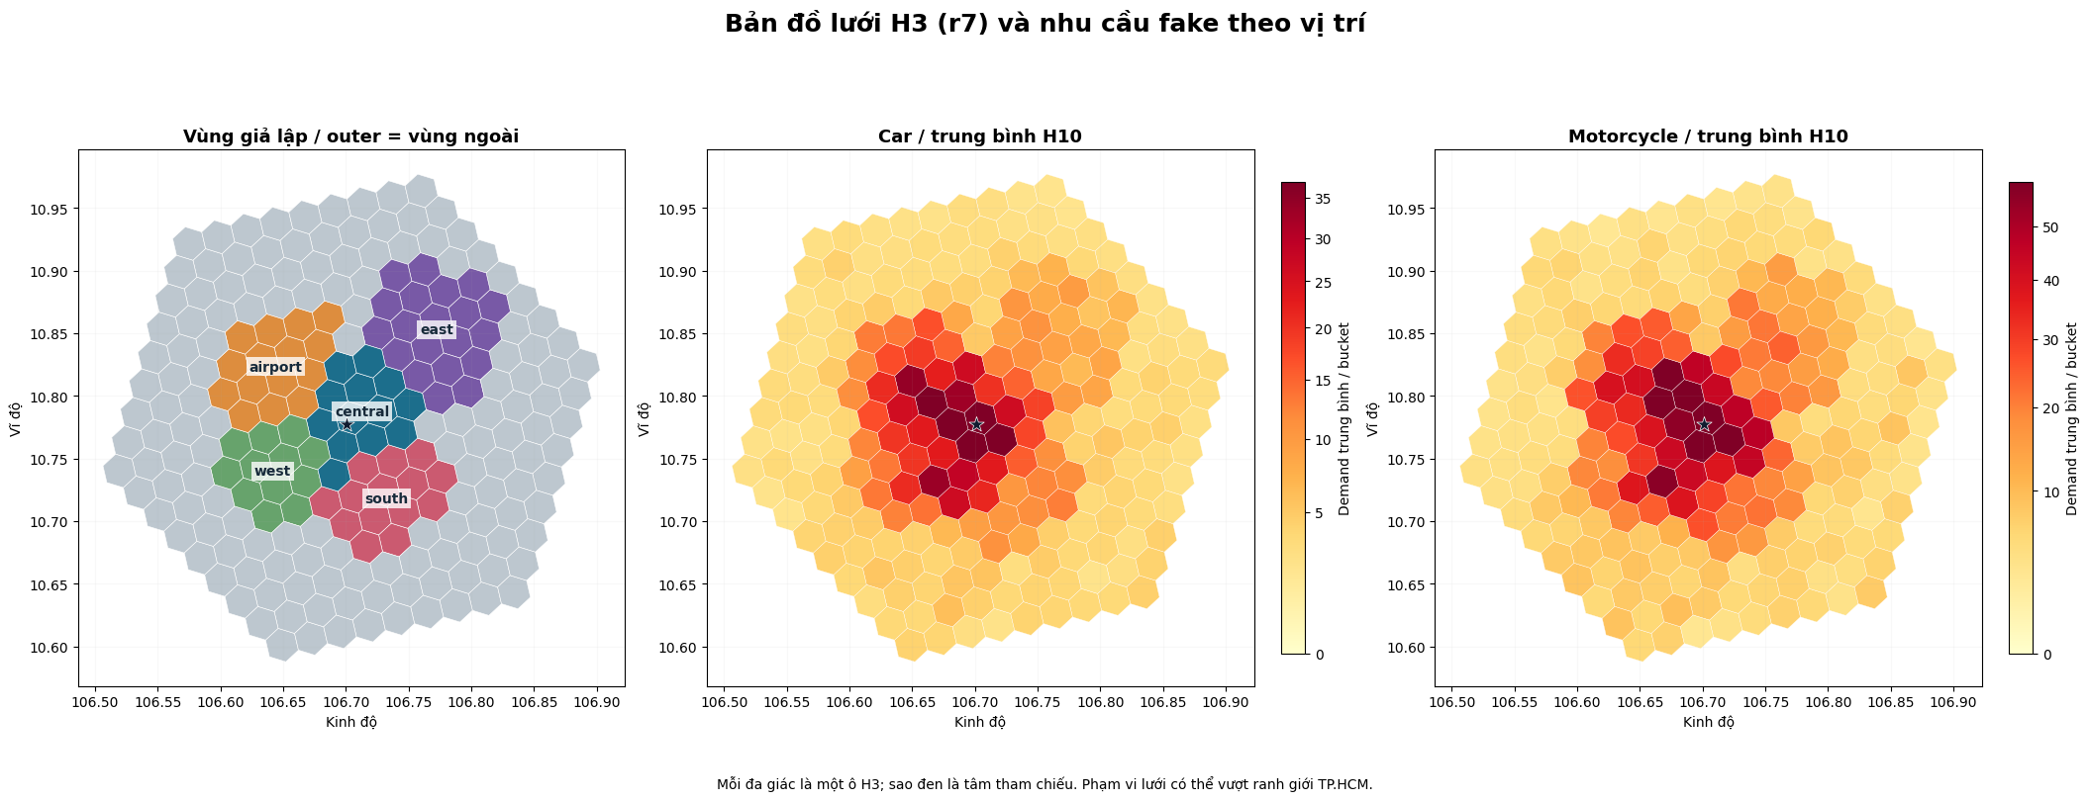
Hình 1. Phạm vi không gian và mức nhu cầu được mô phỏng trên các ô H3.

1.3. Mục tiêu thực hiện
Về mô hình, mục tiêu là WMAPE trên tập TEST nhỏ hơn 15% ở cả sáu tổ hợp loại xe và khoảng dự báo. Kết quả phải được so sánh với các thuật toán thử nghiệm và phương pháp dự báo cơ sở để xác định lợi ích thực tế của mô hình đã chọn.
Về triển khai, hệ thống cần huấn luyện lại theo lịch hằng tuần và phát hành dự báo theo chu kỳ 10 phút. Kết quả phải được lưu kèm thời điểm và phiên bản mô hình để giao diện và hệ thống giám sát có thể truy xuất thống nhất. Về giám sát, hệ thống cần phát hiện dữ liệu thiếu hoặc chậm cập nhật, sai số vượt ngưỡng và sự thay đổi đáng kể trong phân phối dự báo.

2. DỮ LIỆU NGHIÊN CỨU

2.1. Nguồn dữ liệu và cách tạo dữ liệu giả lập
Dữ liệu đầu vào không phải danh sách chuyến đi thực tế. Bộ sinh dữ liệu sử dụng các tham số thống kê tổng hợp về số yêu cầu đặt chuyến theo Car và Motorcycle. Với mỗi loại xe, các tham số gồm số bản ghi, giá trị trung bình, độ lệch chuẩn, trung vị, các phân vị 95% và 99%, giá trị lớn nhất và tỷ lệ không phát sinh yêu cầu. Mục đích là tạo một tập dữ liệu có mức nhu cầu tương tự các thống kê đã được cung cấp mà không sử dụng dữ liệu chuyến đi ở cấp cá nhân.
Bộ sinh tạo số yêu cầu cho từng ô H3 theo mỗi khoảng 10 phút. Mức nhu cầu được phân bổ khác nhau giữa nhóm khu vực trung tâm, gần sân bay, phía Đông, Tây, Nam và vành ngoài. Theo thời gian, chương trình đưa vào nhịp tăng giảm theo giờ trong ngày, thứ trong tuần và ngày lễ, sau đó bổ sung thành phần biến động ngẫu nhiên. Các nhóm khu vực trong bộ sinh là nhãn mô phỏng, không phải kết quả đo nhu cầu thực tại những địa điểm đó.
Trong báo cáo, demand là số yêu cầu đặt chuyến phát sinh trong một khoảng thời gian, không phải số chuyến đã hoàn thành. Dữ liệu lịch sử tạo cho giai đoạn từ ngày 01/05 đến hết ngày 10/09/2026. Mỗi bản ghi xác định một loại xe, một ô H3, một thời điểm bắt đầu khoảng 10 phút và số yêu cầu tương ứng. Dữ liệu được xuất Parquet để xử lý và nạp vào PostgreSQL cho hệ thống vận hành.

2.2. Đặc điểm dữ liệu
Tập lịch sử có 5.404.530 bản ghi, gồm 2.863.718 bản ghi Car và 2.540.812 bản ghi Motorcycle. Kết quả thống kê trong notebook ghi nhận nhu cầu trung bình lần lượt là 9,75 và 16,96 yêu cầu mỗi bản ghi, trong khi trung vị chỉ là 4 và 6. Phân vị 95% lần lượt đạt 40 và 73 yêu cầu. Như vậy, mức nhu cầu thường gặp thấp hơn nhiều so với những khoảng có lượng yêu cầu lớn. Sai số của mô hình cần được kiểm tra riêng tại những bản ghi có nhu cầu cao, thay vì chỉ đánh giá trên toàn bộ dữ liệu.
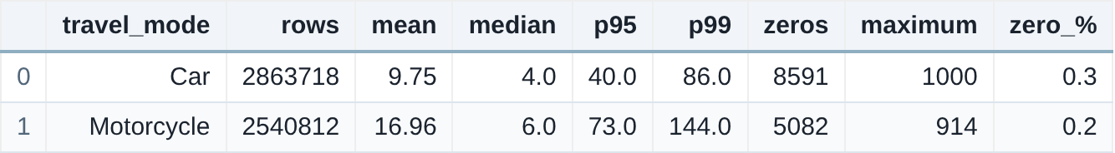
Hình 2. Thống kê số yêu cầu đặt chuyến theo từng loại xe trong dữ liệu giả lập.
Trong hình, rows là số bản ghi, mean là trung bình, median là trung vị, p95 và p99 là các phân vị tương ứng. Maximum ghi nhận số yêu cầu cao nhất, còn zero_% là tỷ lệ bản ghi không phát sinh yêu cầu. Đó là các thống kê mô tả dữ liệu, không phải kết quả đánh giá mô hình.
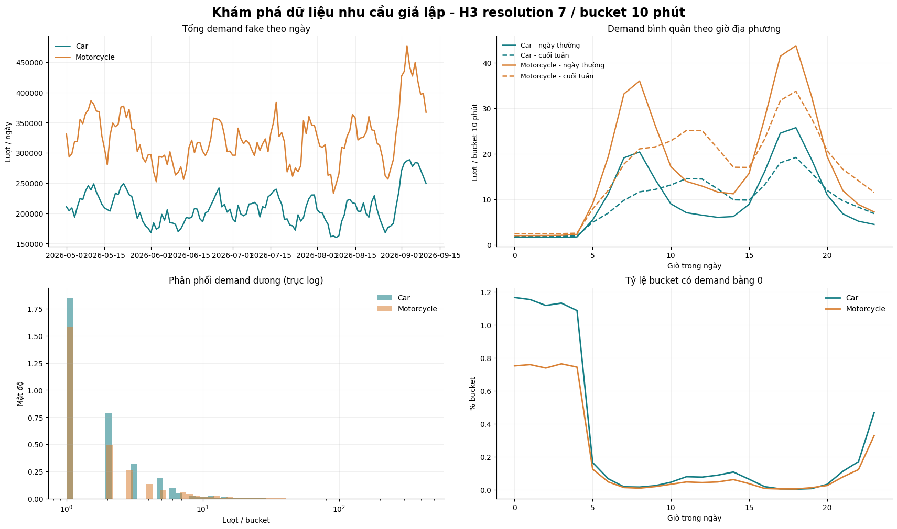
Hình 3. Nhu cầu thay đổi theo ngày, theo giờ và theo mức số yêu cầu.
Các biểu đồ theo ngày và theo giờ cho thấy nhu cầu không giữ nguyên trong suốt giai đoạn mô phỏng. Vì vậy, một dự báo chỉ dựa vào số yêu cầu của một khoảng quá khứ có thể bỏ lỡ sự thay đổi theo thời điểm. Đây là lý do dự án thử nghiệm thêm các đặc trưng lịch, lịch sử gần và xu hướng nhu cầu trong bước xây dựng mô hình.

2.3. Cấu trúc dữ liệu
Mỗi bản ghi ghi nhận số yêu cầu đặt chuyến của một loại phương tiện tại một ô H3 trong 10 phút. Thời điểm được lưu dưới dạng period_datetime_utc (giờ UTC) và bucket_start (giờ Việt Nam). Trường hex_id_7 xác định khu vực, travel_mode phân biệt Car và Motorcycle, demand_h10 là số yêu cầu trong 10 phút, còn is_holiday cho biết ngày có được đánh dấu là ngày lễ hay không.
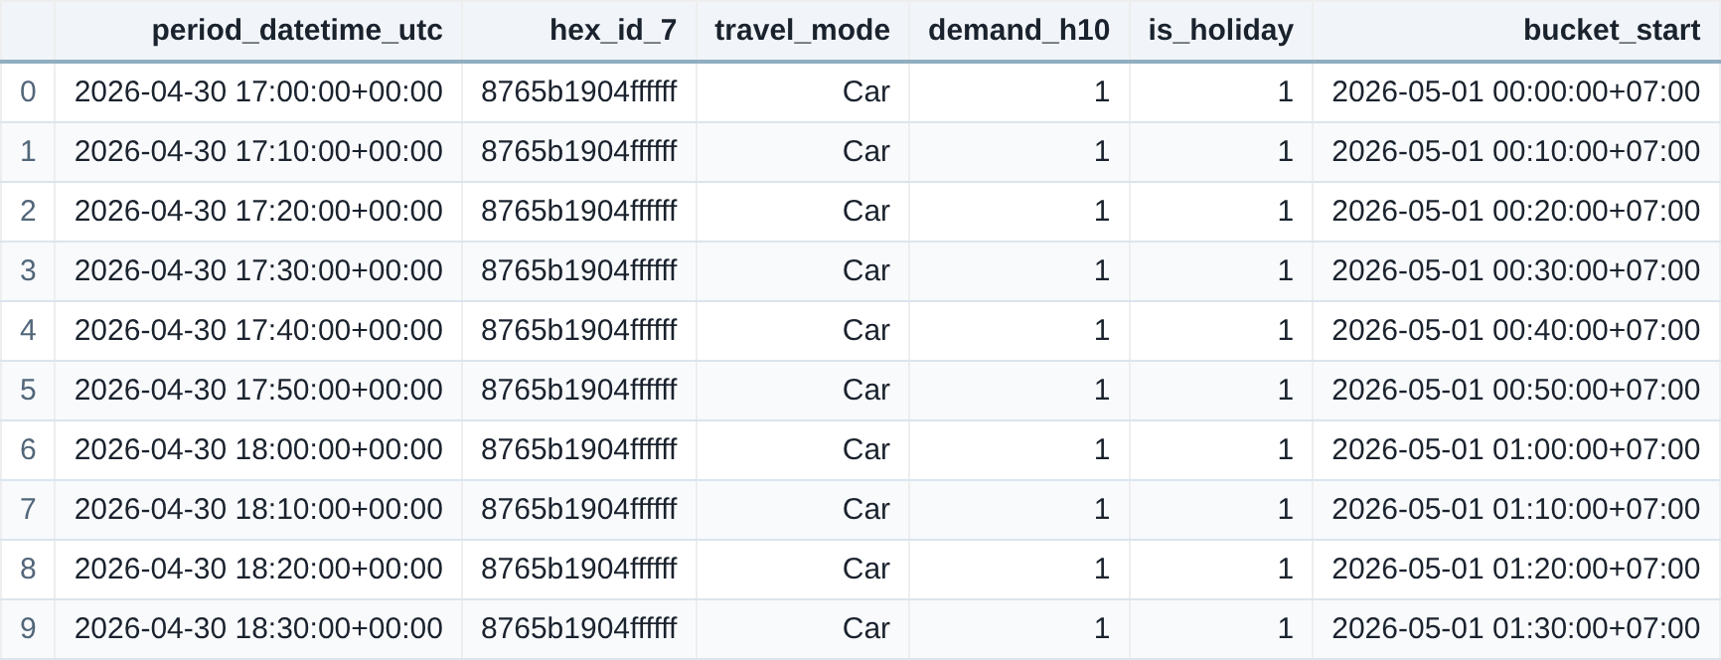
Hình 4. Mười bản ghi đầu được in trực tiếp từ notebook bằng df.head(10).
Ví dụ, hai dòng đầu mô tả hai khoảng thời gian liền nhau của cùng một ô H3 và cùng loại xe. Khi chuyển sang dự báo H30 hoặc H60, nhãn mục tiêu là tổng số yêu cầu trong ba hoặc sáu khoảng 10 phút tiếp theo của cùng ô và loại xe.

2.4. Dữ liệu kiểm tra bổ sung
Sau khi hoàn thành các thí nghiệm lựa chọn mô hình và đánh giá trên TEST, dự án tạo thêm tập HOLDOUT gồm 556.848 bản ghi cho giai đoạn từ ngày 11/09 đến hết ngày 24/09/2026. Tập này sử dụng cùng bộ sinh dữ liệu với chuỗi ngẫu nhiên riêng. HOLDOUT không được dùng để chọn thuật toán, đặc trưng hay tham số của sáu mô hình cuối. Vai trò của nó là kiểm tra khả năng duy trì kết quả dự báo trên một giai đoạn mới sau khi mô hình đã được chốt.

3. XÂY DỰNG VÀ LỰA CHỌN MÔ HÌNH

3.1. Đặc trưng và nhãn dự báo
Tại thời điểm T, mô hình phải dự báo nhu cầu trong những khoảng thời gian chưa xảy ra. Vì vậy, đầu vào chỉ được lấy từ thông tin đã biết trước hoặc tại T. Các đặc trưng lịch gồm giờ trong ngày, thứ trong tuần, ngày cuối tuần và ngày lễ. Các đặc trưng lịch sử gồm nhu cầu tại những khoảng trước đó và tại cùng thời điểm của ngày hoặc tuần trước. Ngoài ra, mô hình được cung cấp mức nhu cầu trung bình gần đây và chênh lệch nhu cầu giữa các khoảng liên tiếp.
Thử nghiệm sau cùng bổ sung nhu cầu ở 10 và 20 phút trước thời điểm dự báo. Đây là thông tin cần thiết khi lượng yêu cầu vừa tăng hoặc giảm, vì số liệu của ngày trước chưa phản ánh được diễn biến hiện tại. Với H30 và H60, dự án còn xét nhu cầu ở các ô H3 lân cận. Bộ đầu vào được giữ lại gồm 25 đặc trưng cho H10 và 33 đặc trưng cho H30, H60. Các giá trị chưa có lịch sử được đánh dấu thiếu, không tự gán thành nhu cầu bằng 0.

3.2. Chỉ số đánh giá mô hình
Mỗi dự báo tương ứng với số yêu cầu đặt chuyến tại một ô H3 trong một khoảng thời gian nhất định. Do đó, dự án cần đo mức chênh lệch giữa số yêu cầu dự báo và số yêu cầu thực tế trên toàn bộ các ô và thời điểm được đánh giá. WMAPE (Weighted Mean Absolute Percentage Error) được chọn làm chỉ số chính vì trực tiếp so sánh tổng sai lệch tuyệt đối với tổng số yêu cầu thực tế. Khác với cách lấy trung bình sai số phần trăm của từng bản ghi (MAPE), phép tính này không phải chia cho nhu cầu bằng 0 tại một ô riêng lẻ.
WMAPE = [Tổng |Nhu cầu thực tế − Nhu cầu dự báo| / Tổng nhu cầu thực tế] × 100%. Chẳng hạn, tổng nhu cầu thực tế của các bản ghi đánh giá là 1.000 yêu cầu và tổng chênh lệch tuyệt đối là 120 yêu cầu thì WMAPE bằng 12%. Như vậy, chỉ số cho biết mức sai lệch tương đối của mô hình trên cả tập dữ liệu và có thể sử dụng chung để so sánh Car, Motorcycle cũng như H10, H30, H60. Mục tiêu WMAPE dưới 15% được kiểm tra trên TEST, còn việc lựa chọn thuật toán và đặc trưng chỉ dùng kết quả VALIDATION.
WMAPE không cho biết mô hình dự báo thừa hay thiếu và cũng không bảo đảm từng ô riêng lẻ đều có sai số thấp. Vì vậy, báo cáo dùng thêm MAE để đo số yêu cầu sai trung bình mỗi bản ghi, bias để xác định xu hướng dự báo thừa hoặc thiếu, và APE để xem tỷ lệ sai số tại từng bản ghi có nhu cầu thực tế lớn hơn 0. Các chỉ số này được sử dụng ở phần phân tích kết quả, không thay thế WMAPE làm tiêu chí lựa chọn mô hình.

3.3. Đánh giá đóng góp của đặc trưng
Để biết đặc trưng nào thực sự giúp giảm sai số, dự án huấn luyện lại mô hình sau khi lần lượt loại từng đặc trưng. Các lượt thử giữ nguyên dữ liệu TRAIN và VALIDATION. Nếu WMAPE trên VALIDATION tăng sau khi bỏ một đặc trưng, đặc trưng đó đang có ích đối với cấu hình được kiểm tra. Nếu WMAPE giảm, việc bỏ đặc trưng có thể cải thiện dự báo.
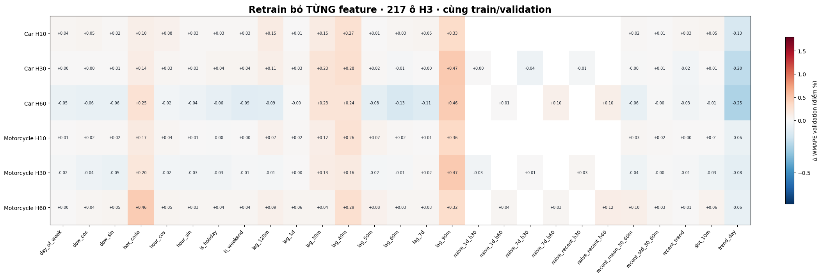
Hình 5. Mức thay đổi WMAPE trên VALIDATION sau khi loại từng đặc trưng tại 217 ô H3.
Khi bỏ lag_90m, WMAPE tăng khoảng 0,32–0,47 điểm phần trăm ở nhiều mô hình. Điều này cho thấy nhu cầu của 90 phút trước vẫn bổ sung thông tin dự báo mà các đặc trưng gần hơn chưa thay thế hết. Ngược lại, bỏ trend_day làm giảm sai số trong các phép thử được ghi nhận. Những kết quả trên VALIDATION được dùng để quyết định giữ hoặc loại biến trước khi chấm điểm trên TEST.

3.4. So sánh thuật toán và phương pháp dự báo cơ sở
Trước khi dùng mô hình học máy, dự án xây dựng ba cách dự báo chỉ dựa vào lịch sử. Naive_recent lấy nhu cầu ở các khoảng vừa hoàn thành nhưng cách thời điểm dự báo đủ xa để dữ liệu sẵn có. Với H10, giá trị được lấy tại T−30 phút. Với H30 và H60, phương pháp cộng lần lượt ba và sáu khoảng 10 phút từ T−30 trở về trước. Naive_1d và Naive_7d dùng nhu cầu ở thời điểm tương ứng của một ngày hoặc một tuần trước. Ba cách dự báo này giúp xác định liệu mô hình học máy có cải thiện đáng kể so với một quy tắc đơn giản hay không.
Ba thuật toán HistGBR, XGBoost và LightGBM được thử nghiệm trên cùng cách chia dữ liệu theo thời gian. Kết quả VALIDATION được dùng để so sánh và lựa chọn, không dựa vào TEST để thay đổi quyết định. Ở Car H10, XGBoost đạt WMAPE 15,32% trên VALIDATION, thấp hơn LightGBM là 15,47%. Chênh lệch giữa hai thuật toán tại trường hợp này là 0,15 điểm phần trăm. Với Motorcycle H10, LightGBM có kết quả tốt nhất trên VALIDATION.
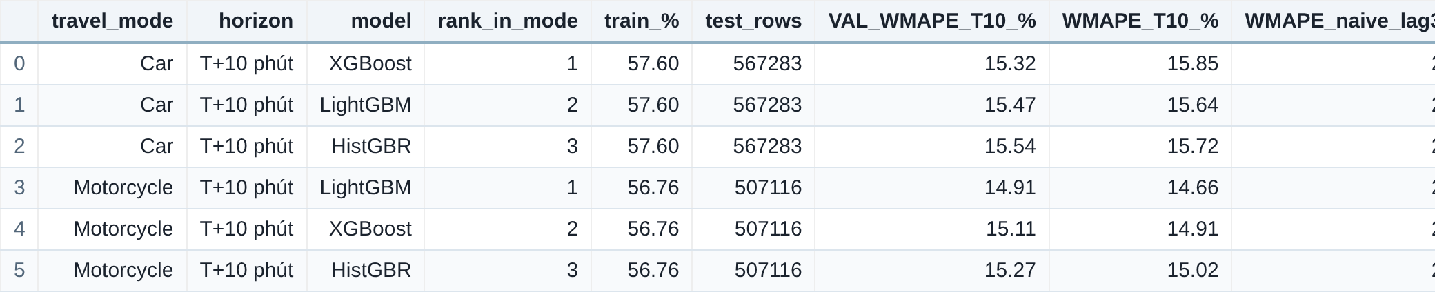
Hình 6. So sánh kết quả H10 ban đầu giữa HistGBR, XGBoost và LightGBM.
Đối với H30 và H60, LightGBM có WMAPE VALIDATION thấp nhất trong ba thuật toán ở cả Car và Motorcycle. Kết quả ở hai hình sau là của giai đoạn so sánh thuật toán ban đầu, chưa phải điểm số của sáu mô hình cuối cùng sau khi bổ sung đặc trưng.
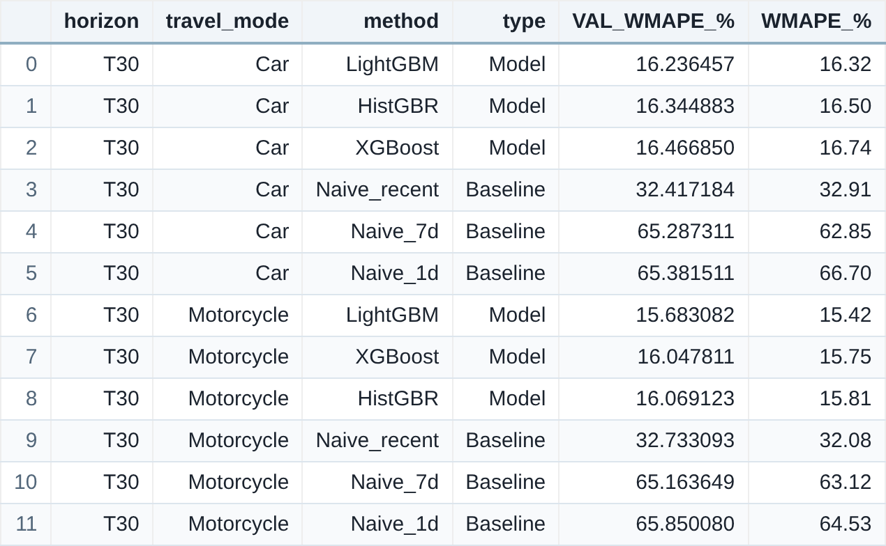
Hình 7. Kết quả VALIDATION và TEST của các phương pháp thử nghiệm ở H30.
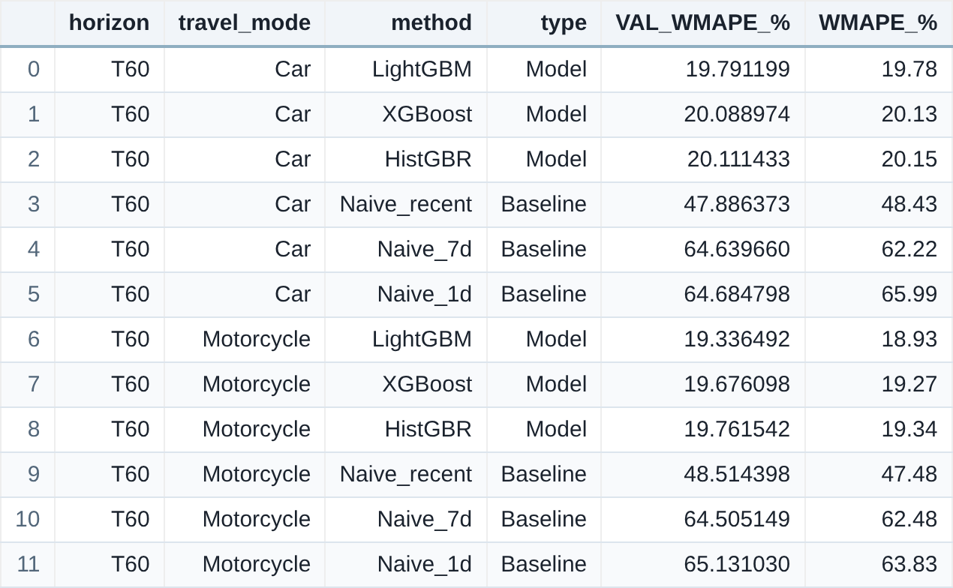
Hình 8. Kết quả VALIDATION và TEST của các phương pháp thử nghiệm ở H60.
Tổng hợp cả hai loại xe và ba khoảng dự báo, LightGBM có WMAPE trên VALIDATION thấp nhất ở năm trong sáu trường hợp. Ngoại lệ duy nhất là Car H10, nơi thuật toán này chỉ cao hơn XGBoost 0,15 điểm phần trăm. Notebook ghi rõ quyết định chọn LightGBM khi chênh lệch nhỏ để thống nhất việc quản lý các mô hình. Do đó, sáu mô hình cuối cùng đều dùng LightGBM.

3.5. Cấu hình và phương án dự báo cuối cùng
Thay vì lấy dự báo H10 rồi cộng dồn để tính H30 và H60, dự án huấn luyện trực tiếp một mô hình cho mỗi khoảng dự báo. Như vậy, sai số của dự báo 10 phút không bị chuyển tiếp sang các khoảng dài hơn. Sáu mô hình tương ứng với hai loại xe nhân ba khoảng dự báo, mỗi mô hình có tham số và bộ đầu vào đã kiểm tra riêng.
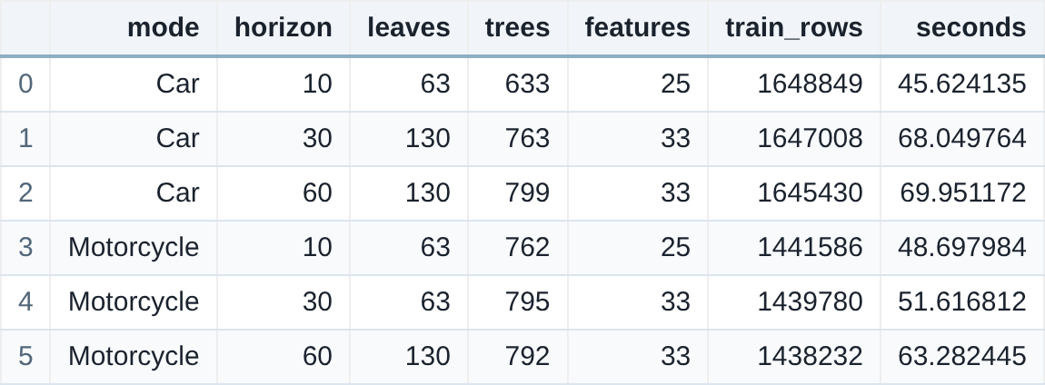
Hình 9. Sáu cấu hình LightGBM sau khi hoàn tất lựa chọn đặc trưng và tham số.
Trong kết quả notebook, mode là loại xe, horizon là số phút cần dự báo, features là số đặc trưng, leaves là số lá tối đa của cây, trees là số cây và train_rows là số bản ghi dùng để huấn luyện. Các cấu hình H10 có 25 đặc trưng, còn H30 và H60 có 33 đặc trưng. Sau khi thử thêm các biến mô tả xu hướng tăng giảm nhanh cho H10, WMAPE trên VALIDATION chỉ cải thiện 0,005 đến 0,014 điểm phần trăm. Mức cải thiện không đạt tiêu chí đặt ra cho lựa chọn đặc trưng mới, nên dự án giữ bộ biến đã chốt.

4. ĐÁNH GIÁ KẾT QUẢ DỰ BÁO

4.1. Phân chia dữ liệu và nguyên tắc đánh giá
Dữ liệu được sắp xếp theo thời gian trước khi chia thành TRAIN, VALIDATION và TEST. TRAIN dùng để xây dựng mô hình. VALIDATION dùng để chọn thuật toán, đặc trưng và số cây. Sau khi hoàn tất lựa chọn, mô hình được huấn luyện lại trên TRAIN kết hợp VALIDATION và chỉ sau đó mới đánh giá trên TEST. Việc chia theo thời gian tránh tình trạng lấy các yêu cầu phát sinh sau thời điểm dự báo làm thông tin đầu vào.
Trong notebook, giai đoạn TRAIN kết thúc trước 09:40 ngày 16/07/2026, VALIDATION kết thúc trước 09:40 ngày 15/08/2026 và TEST kết thúc trước ngày 11/09/2026, theo giờ Việt Nam. Các bản ghi có nhãn dự báo kéo dài qua ranh giới phân chia được loại khỏi tập trước đó để bảo đảm nhãn không sử dụng dữ liệu của giai đoạn kế tiếp.

4.2. Kết quả trên TEST và HOLDOUT
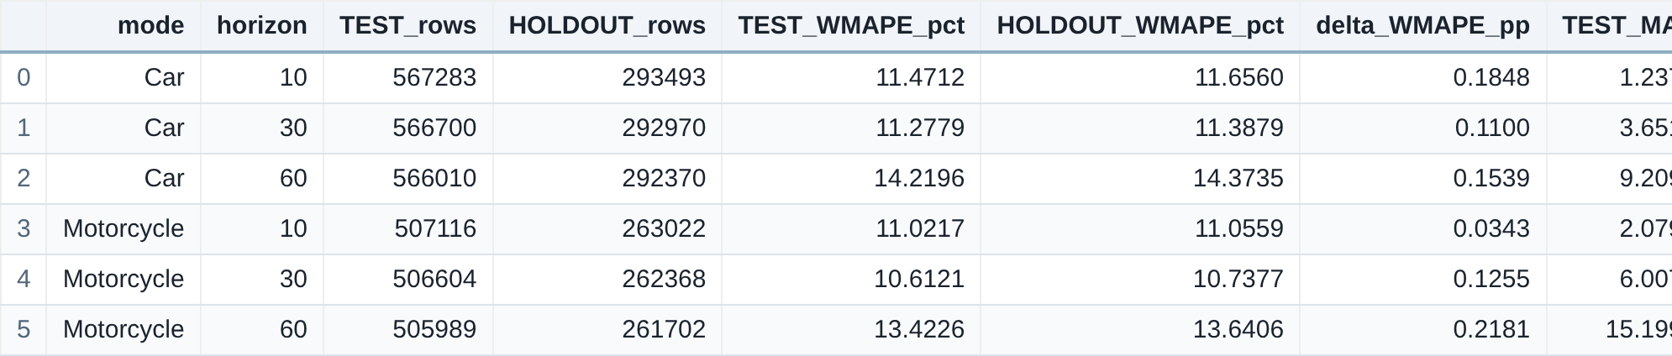
Hình 10. Đánh giá sáu mô hình cuối cùng trên TEST và giai đoạn HOLDOUT 14 ngày.
Hình trên là kết quả đánh giá cuối cùng của notebook. Các cột TEST_WMAPE_pct và HOLDOUT_WMAPE_pct ghi sai số phần trăm trên từng tập. TEST_rows và HOLDOUT_rows là số bản ghi đủ điều kiện tính sai số. delta_WMAPE_pp là chênh lệch HOLDOUT trừ TEST, tính bằng điểm phần trăm. TEST và HOLDOUT có vai trò khác nhau, vì HOLDOUT chỉ được tạo sau khi các quyết định về mô hình đã hoàn tất.
Cả sáu mô hình đạt WMAPE trên TEST từ 10,612% đến 14,220%, đều dưới mục tiêu 15%. Trên HOLDOUT, WMAPE nằm trong khoảng 10,738% đến 14,374%. Mức tăng so với TEST chỉ từ 0,034 đến 0,218 điểm phần trăm. Kết quả này cho thấy chất lượng dự báo trên 14 ngày giả lập mới tương đối gần với tập đánh giá ban đầu. Đây là kết quả trong cùng cơ chế sinh dữ liệu, chưa phản ánh sai số khi áp dụng trên nhu cầu đặt xe thực tế.
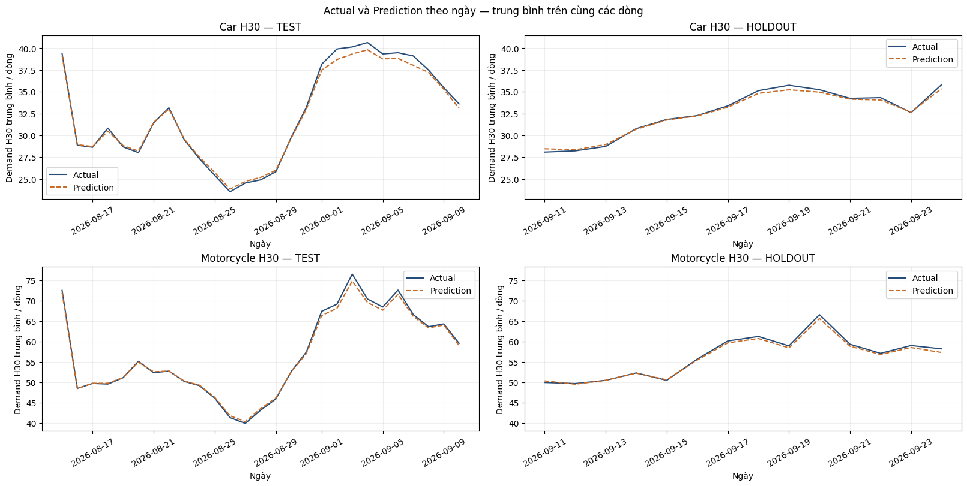
Hình 11. So sánh diễn biến nhu cầu quan sát và nhu cầu dự báo theo ngày.
Ở đồ thị theo ngày, hai đường thực tế và dự báo thường tăng giảm cùng chiều, nhưng mức dự báo không theo kịp hoàn toàn những đợt tăng nhu cầu. Vì vậy, kết quả WMAPE trên toàn tập được bổ sung bằng phân tích tại các thời điểm thay đổi mạnh trong mục 4.4.

4.3. Mức cải thiện so với dự báo cơ sở
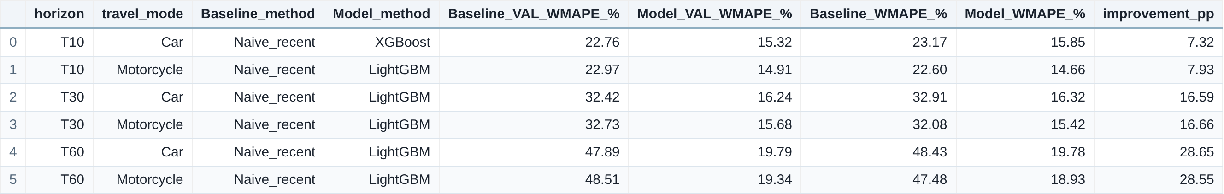
Hình 12. Kết quả so sánh phương pháp dự báo cơ sở với mô hình được chọn ở giai đoạn thử nghiệm ban đầu.
Phương pháp Naive_recent có WMAPE thấp nhất trong ba baseline trên VALIDATION. Sau đó, notebook tính sai số của baseline và mô hình trên cùng các bản ghi đủ dữ liệu để việc so sánh không bị ảnh hưởng bởi số dòng khác nhau. Hình trên ghi thêm improvement_pp, tức số điểm phần trăm WMAPE mà mô hình giảm được so với baseline. Đây là kết quả của giai đoạn lựa chọn thuật toán ban đầu, trong đó Car H10 được đại diện bởi XGBoost theo kết quả VALIDATION ở thời điểm đó.
Trong phép kiểm tra bổ sung trên HOLDOUT, Naive_recent có WMAPE khoảng 22,9% đến 23,5% ở H10, 32,6% đến 33,3% ở H30 và 48,1% đến 49,0% ở H60. Sáu LightGBM cuối cùng chỉ có WMAPE từ 10,738% đến 14,374%. Chênh lệch lớn nhất xuất hiện ở dự báo dài hạn. Điều này phù hợp với cách xây dựng hai phương pháp: baseline chỉ lặp lại nhu cầu của các khoảng quá khứ, trong khi LightGBM sử dụng thêm giờ, thứ trong tuần, mức thay đổi gần đây và thông tin khu vực.

4.4. Sai số tại khu vực có nhu cầu cao
Để kiểm tra độ chính xác tại các khu vực có nhiều yêu cầu, dự án dự báo toàn bộ TEST trước rồi chọn các bản ghi có nhu cầu thực tế lớn hơn 30. Mức 30 được áp dụng cho số yêu cầu của từng ô tại từng thời điểm, không phải nhu cầu trung bình của cả ô. Trong nhóm này, WMAPE của sáu mô hình dao động 10,220%–14,110%. Tuy nhiên, tỷ lệ bản ghi có sai số phần trăm APE không quá 15% chỉ đạt 58,77%–73,06%. Điều đó có nghĩa là vẫn còn một tỷ lệ đáng kể lần dự báo tại các khu vực đông khách có độ lệch lớn, dù WMAPE tính chung của nhóm ở mức thấp hơn 15%. Đây là nhóm cần xem xét riêng vì dự báo thiếu có thể làm bộ phận vận hành chuẩn bị không đủ tài xế tại đúng khu vực có nhu cầu cao.
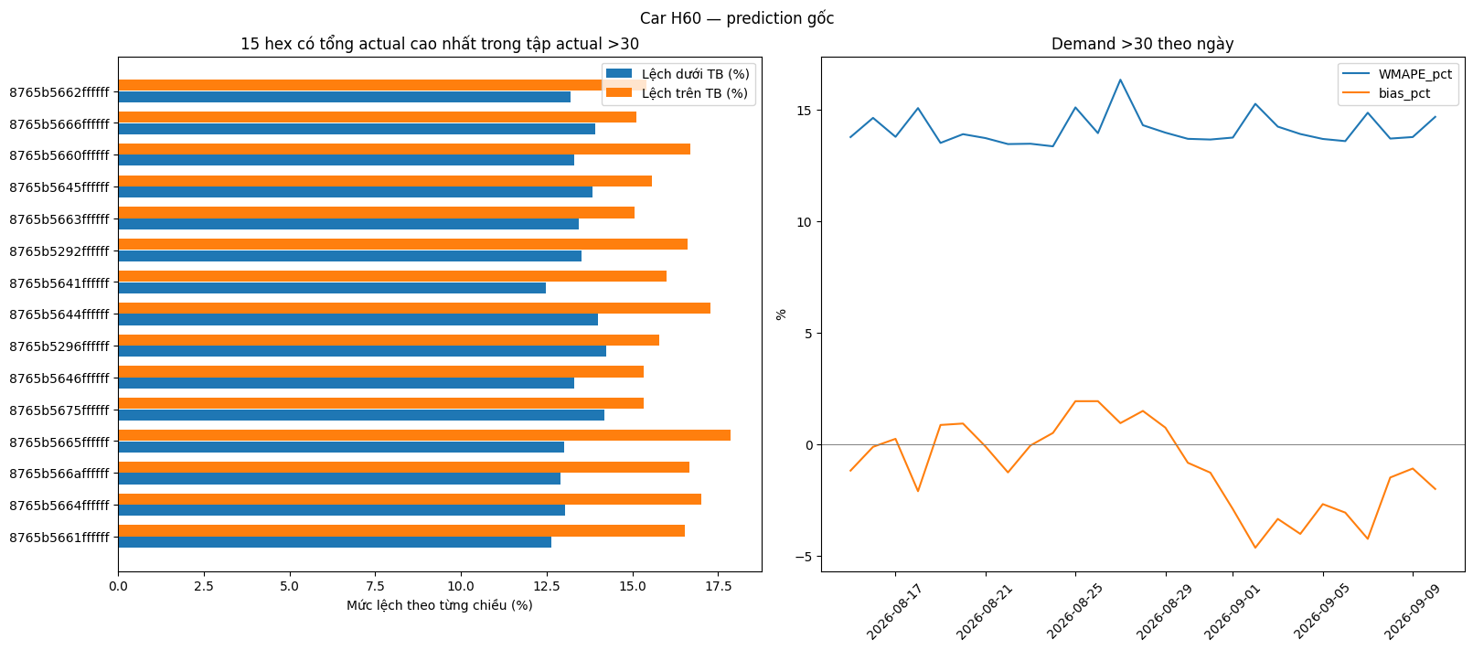
Hình 13. Sai số dự báo tại các ô có trên 30 yêu cầu thực tế, Car H60. Ảnh kết quả từ notebook finalmodel.
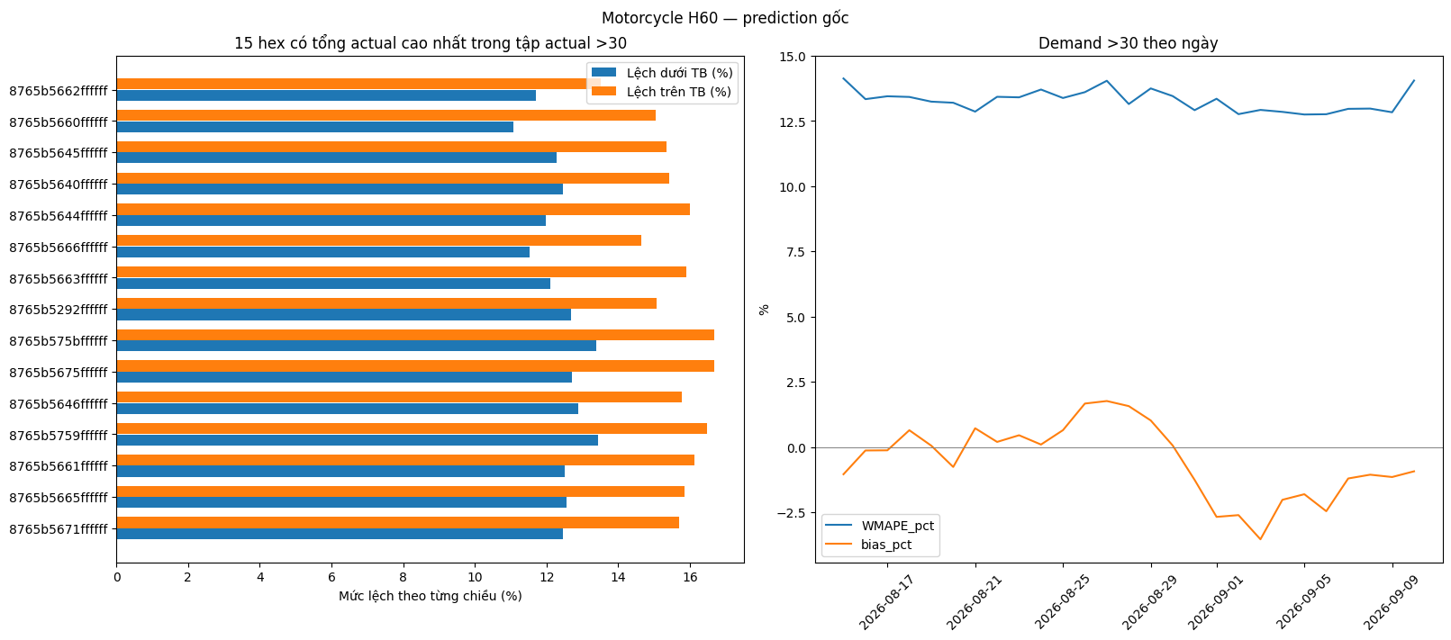
Hình 14. Sai số dự báo tại các ô có trên 30 yêu cầu thực tế, Motorcycle H60. Ảnh kết quả từ notebook finalmodel.
Hai hình cho thấy mức dự báo thừa và dự báo thiếu không giống nhau giữa các ô H3. Phần bên trái so sánh độ lệch trung bình theo từng chiều tại 15 ô có tổng nhu cầu thực tế cao nhất trong nhóm được lọc. Phần bên phải theo dõi WMAPE và bias theo ngày. Chẳng hạn, với Car H60, WMAPE tại nhóm nhu cầu cao là khoảng 14,11%, nhưng bias từng ngày chuyển từ dương sang âm. Vì mức sai lệch không cố định giữa các ô và ngày, việc cộng thêm một lượng yêu cầu chung để bù dự báo thiếu sẽ không giải quyết được toàn bộ trường hợp.
Phân tích xu hướng trên HOLDOUT cũng ghi nhận nhu cầu trung bình bảy ngày cuối tăng so với bảy ngày đầu. Đối với Car H60, mức tăng thực tế là 10,19% trong khi dự báo tăng 8,54%. Mô hình đã nhận ra chiều tăng nhưng đánh giá thấp mức tăng. Điểm cần cải thiện là khả năng phản ứng khi nhu cầu thay đổi nhanh tại từng khu vực, đặc biệt đối với khoảng dự báo 60 phút.

4.5. Quyết định về hiệu chỉnh kết quả
Sau huấn luyện, dự án kiểm tra khả năng cộng bù hoặc điều chỉnh dự báo để giảm sai số. Kết quả cho thấy dấu và độ lớn của sai lệch thay đổi giữa các ô và thời điểm. Một mức cộng bù chung có thể làm giảm thiếu dự báo ở một nhóm nhưng đồng thời tăng dự báo thừa ở nhóm khác. Do đó, phiên bản được đưa vào thử nghiệm giữ nguyên đầu ra của LightGBM, sau bước chặn giá trị âm và làm tròn về số yêu cầu nguyên. Dự án không sử dụng mô hình hiệu chỉnh riêng sau dự báo.

5. HUẤN LUYỆN VÀ QUẢN LÝ MÔ HÌNH

5.1. Quy trình huấn luyện
Airflow kích hoạt quy trình huấn luyện theo lịch. Trước tiên, hệ thống đọc dữ liệu nhu cầu đã tổng hợp từ PostgreSQL và kiểm tra số bản ghi tối thiểu. Tiếp theo, dữ liệu được sắp theo thời gian để tạo đặc trưng và nhãn H10, H30, H60 cho từng loại xe. Sau khi chia TRAIN, VALIDATION và TEST, mô hình được huấn luyện, đánh giá WMAPE và lưu cùng danh sách đặc trưng, thứ tự cột và thông tin phiên bản. Những thông tin đi kèm mô hình giúp luồng dự báo tạo đúng bộ đầu vào đã dùng khi huấn luyện.
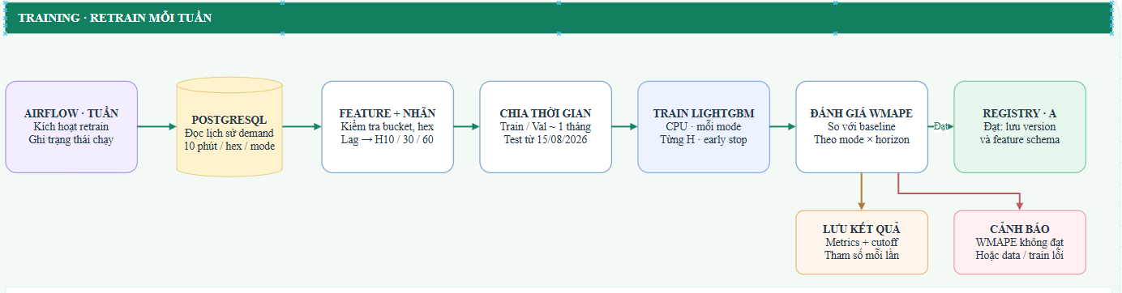
Hình 15. Luồng huấn luyện hằng tuần từ dữ liệu PostgreSQL đến lưu phiên bản mô hình.

5.2. Tái huấn luyện và điều kiện cập nhật mô hình
Luồng tái huấn luyện được đặt lịch vào 02:00 thứ Hai hằng tuần theo giờ Việt Nam. Ở chế độ tái huấn luyện, cửa sổ dữ liệu lấy tối đa 90 ngày gần nhất cho TRAIN, 30 ngày cho VALIDATION và 30 ngày cho TEST. Các giai đoạn được phân chia theo thời gian, có loại bỏ những nhãn dự báo vượt qua ranh giới. Sau khi chọn tham số trên VALIDATION, mô hình được huấn luyện lại trên TRAIN kết hợp VALIDATION rồi chấm điểm trên TEST.
Mã nguồn hiện chỉ cập nhật bộ mô hình đang phục vụ khi huấn luyện đủ sáu mô hình và WMAPE của từng mô hình trên TEST không vượt 30%. Đây là ngưỡng kiểm tra khi triển khai, khác với mục tiêu nghiên cứu dưới 15%. Ở các lượt chạy được ghi nhận trong báo cáo, cả sáu mô hình đều thấp hơn 15%, nhưng ngưỡng cập nhật 30% vẫn có thể chấp nhận một phiên bản không đạt mục tiêu. Vì vậy, điều kiện cập nhật cần được điều chỉnh chặt hơn trước khi sử dụng trên dữ liệu thực tế.

5.3. Kết quả thực thi
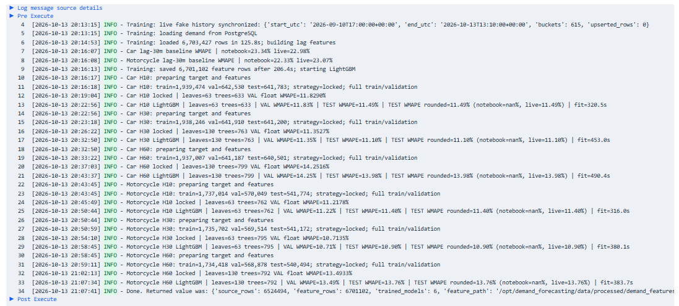
Hình 16. Nhật ký Airflow ghi nhận huấn luyện và đánh giá sáu mô hình.
Lượt huấn luyện ghi nhận ngày 13/10/2026 bắt đầu lúc 20:12:45 và kết thúc lúc 21:07:41, tổng cộng 54 phút 56 giây. Nhật ký cho biết quy trình trả về sáu mô hình với WMAPE trên TEST từ khoảng 10,90% đến 13,98%. Đây là số đo của lượt chạy hệ thống được chụp, không thay cho bộ kết quả TEST/HOLDOUT trong notebook. Thời gian thực thi cũng cần được đánh giá qua nhiều lần chạy trước khi kết luận về hiệu năng ổn định.
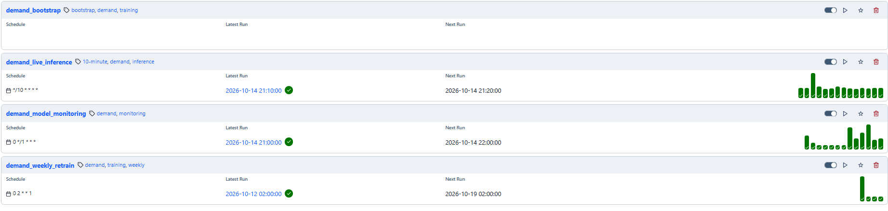
Hình 17. Lịch chạy dự báo 10 phút, giám sát hằng giờ và tái huấn luyện hằng tuần.

6. TRIỂN KHAI DỰ BÁO

6.1. Luồng dự báo 10 phút
Trong môi trường thử nghiệm, chương trình sinh các yêu cầu đặt xe giả lập rồi cộng số yêu cầu theo loại phương tiện, ô H3 và khoảng 10 phút. Dữ liệu tổng hợp được lưu ở PostgreSQL. Cứ 10 phút, Airflow xác định khoảng vừa kết thúc, bổ sung những khoảng bị bỏ lỡ nếu có và gọi dịch vụ FastAPI để dự báo nhu cầu tiếp theo.
Dịch vụ lấy dữ liệu nhu cầu đã đóng trước thời điểm phát hành, tạo bộ đặc trưng tương ứng với sáu mô hình đang hoạt động và tính dự báo H10, H30, H60 cho từng ô. Kết quả âm được đưa về 0, sau đó làm tròn thành số yêu cầu nguyên, lưu cùng loại xe, thời gian phát hành, khoảng dự báo và phiên bản mô hình. Việc chỉ sử dụng dữ liệu đã kết thúc trước thời điểm phát hành giúp dự báo không phụ thuộc vào thông tin tương lai.
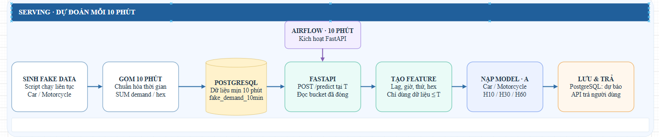
Hình 18. Luồng tạo dữ liệu, dự báo và lưu kết quả theo chu kỳ 10 phút.

6.2. Cung cấp kết quả qua API và bản đồ
FastAPI cung cấp kết quả dự báo đã lưu để các ứng dụng khác sử dụng. Đường dẫn /v1/predictions/latest trả về dự báo gần nhất, /v1/dashboard/snapshot trả về dữ liệu tổng hợp cho bản đồ, còn /v1/dashboard/hex/{hex_id_7} cho phép xem thông tin tại một ô H3. Giao diện chỉ đọc kết quả từ cơ sở dữ liệu nên việc mở bản đồ không kích hoạt huấn luyện hay tính lại dự báo.
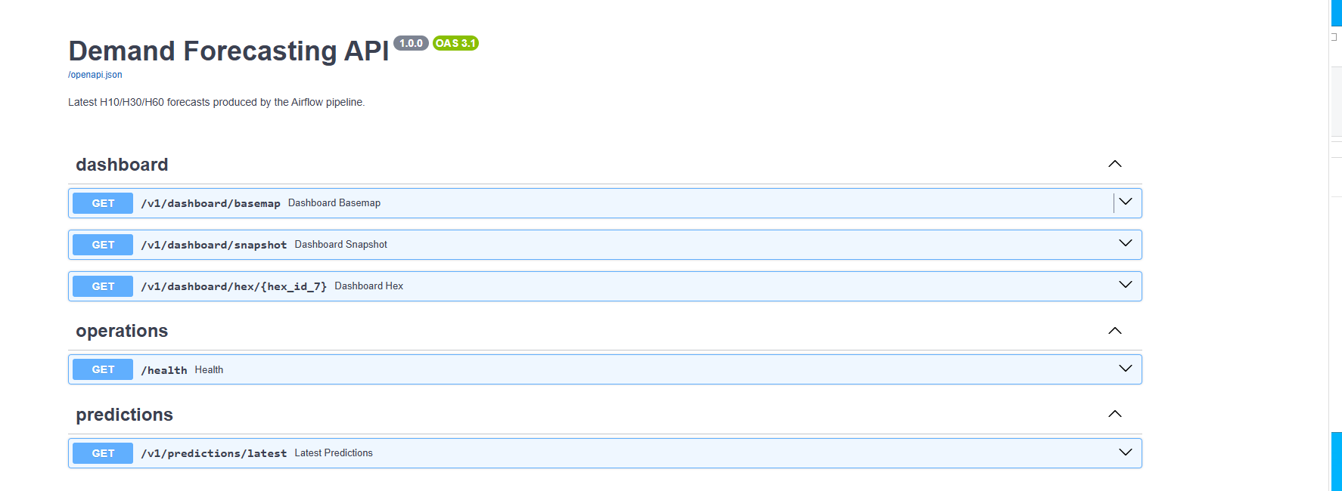
Hình 19. Các đường dẫn API phục vụ truy xuất dự báo và dữ liệu bản đồ.
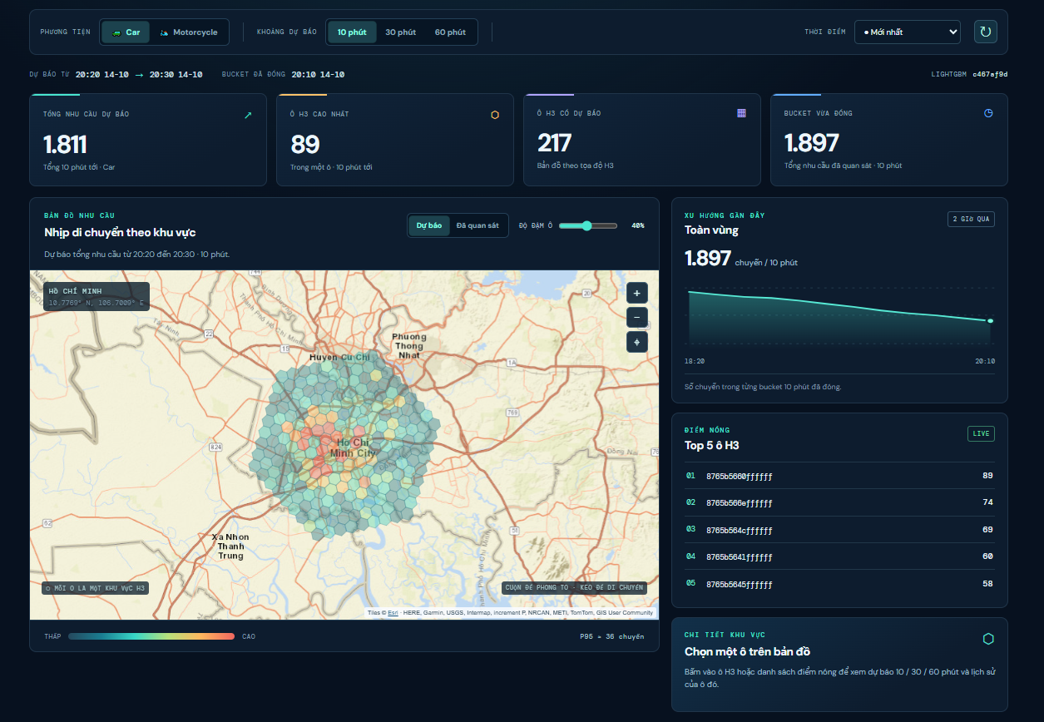
Hình 20. Dự báo theo ô H3 và danh sách khu vực có nhu cầu dự kiến cao.
Giao diện sử dụng màu sắc để phân biệt nhu cầu dự báo giữa các ô và xếp hạng những ô có số yêu cầu lớn nhất. Ví dụ trong ảnh chụp Car H10 ngày 14/10/2026, 217 ô có dự báo cho giai đoạn 20:20–20:30, trong đó ô cao nhất có 89 yêu cầu. Thay vì chỉ nhìn tổng nhu cầu trên toàn vùng, người vận hành có thể nhận ra những ô cần ưu tiên theo dõi. Việc quyết định số tài xế cần điều chuyển vẫn phải căn cứ thêm vào nguồn cung thực tế, vì bản đồ này chỉ dự báo số yêu cầu đặt xe.

6.3. Kết quả vận hành
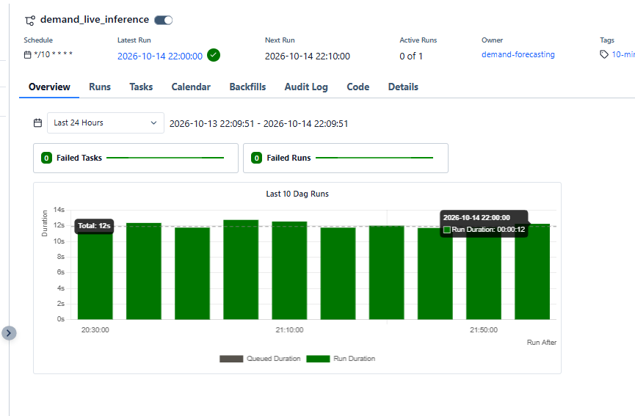
Hình 21. Thời lượng thực thi của các lượt dự báo theo chu kỳ 10 phút.
Tại thời điểm ghi nhận, mười lượt dự báo gần nhất trong Airflow đều hoàn tất, không có lượt thất bại và thời gian thực hiện một lượt khoảng 12 giây. Khoảng xử lý này ngắn hơn chu kỳ phát hành 10 phút, cho thấy luồng dự báo đáp ứng được nhịp cập nhật trong lần thử nghiệm được quan sát. Kết quả chưa đủ để đánh giá khả năng chịu tải khi số ô, lượng dữ liệu hoặc số người sử dụng tăng.

7. GIÁM SÁT VÀ CẢNH BÁO

7.1. Giám sát dữ liệu đầu vào
Dự báo phụ thuộc vào lịch sử nhu cầu gần nhất. Nếu dữ liệu chưa được ghi nhận đầy đủ, các đặc trưng trễ và thống kê gần đây có thể thiếu hoặc không còn phản ánh mức nhu cầu hiện tại. Hệ thống kiểm tra tỷ lệ thiếu của từng đặc trưng và thời gian đã trôi qua kể từ lúc dữ liệu nguồn gần nhất kết thúc. Cảnh báo được đặt ở mức thiếu trên 5% đối với một đặc trưng hoặc dữ liệu chậm hơn 15 phút.
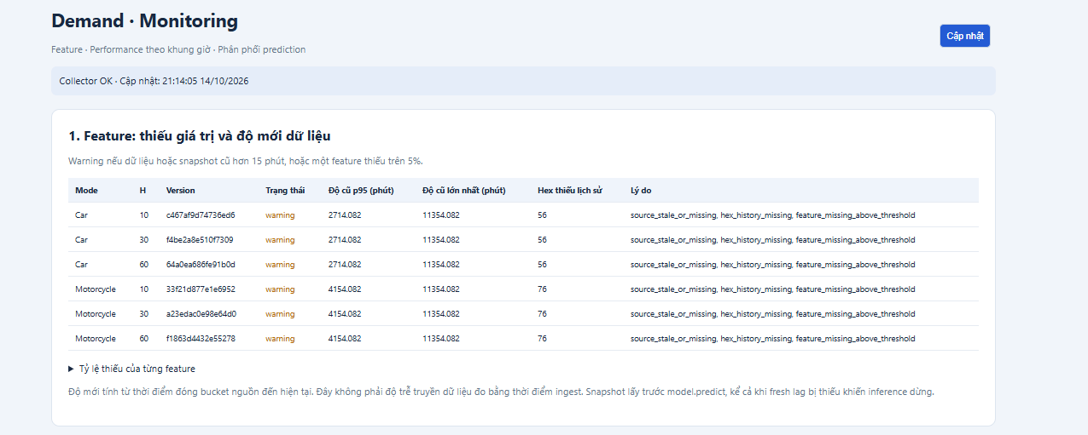
Hình 22. Các cảnh báo thiếu lịch sử và độ chậm dữ liệu nguồn theo loại xe, khoảng dự báo.
Ở ảnh giám sát ngày 14/10/2026, 56 ô Car và 76 ô Motorcycle thiếu lịch sử. Độ cũ dữ liệu nguồn tại phân vị 95% vào khoảng 2.714 phút đối với Car và 4.154 phút đối với Motorcycle, cao hơn nhiều ngưỡng 15 phút. Kết quả này chỉ ra vấn đề ở quá trình tạo hoặc cập nhật dữ liệu nguồn. Vì vậy, nếu đầu vào thiếu hoặc quá cũ, cần khắc phục nguồn dữ liệu trước khi dùng các dự báo đó làm thông tin cho điều phối.

7.2. Giám sát sai số dự báo
Sai số chỉ được tính khi khoảng thời gian được dự báo đã kết thúc và hệ thống thu thập đủ nhu cầu quan sát tương ứng. Luồng giám sát chạy theo giờ, chờ thêm thời gian cho dữ liệu quan sát cập nhật rồi đối chiếu theo đúng loại xe, ô H3 và thời điểm phát hành. Kết quả gồm WMAPE, MAE, bias, số bản ghi đủ điều kiện đánh giá và tỷ lệ có đủ nhu cầu quan sát. Các cảnh báo sai số được xét khi có ít nhất 100 mẫu và tổng nhu cầu thực tế từ 1.000 yêu cầu.
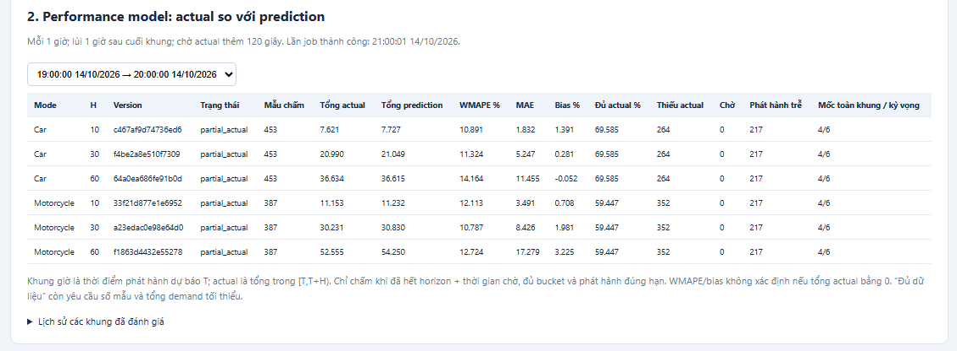
Hình 23. Kết quả WMAPE, MAE, bias và tỷ lệ bản ghi đủ nhu cầu quan sát.
Trong cửa sổ được chụp ngày 14/10/2026, WMAPE của cả sáu mô hình nằm dưới 15% đối với những dòng có dữ liệu quan sát. Tuy nhiên, dữ liệu đủ để đánh giá chỉ đạt 69,585% ở Car và 59,447% ở Motorcycle. Do đó, các điểm WMAPE này chưa đại diện cho toàn bộ ô được dự báo. Trước khi so sánh chất lượng hai lần chạy, cần kiểm tra chúng có cùng phạm vi ô, tỷ lệ dữ liệu đầy đủ và khoảng thời gian hay không.

7.3. Giám sát thay đổi phân phối dự báo
Ngay cả khi chưa có nhu cầu thực tế để tính sai số, có thể kiểm tra xem mô hình đang phát ra các mức dự báo có khác nhiều so với lúc huấn luyện hay không. Hệ thống chia số yêu cầu dự báo thành các khoảng giá trị cố định, đếm tỷ lệ dự báo trong mỗi khoảng ở hai giai đoạn và tính PSI (Population Stability Index). Phân phối tham chiếu được lưu theo đúng phiên bản mô hình, còn phân phối mới được lấy từ các dự báo trong 24 giờ gần nhất.
PSI trên 0,2 được dùng làm ngưỡng cảnh báo, đồng thời hệ thống kiểm tra tỷ lệ giá trị dự báo nằm ngoài phạm vi tham chiếu. PSI không đo dự báo đúng hay sai. Chỉ số này cho biết tỷ trọng giữa các mức dự báo đã thay đổi đến đâu, từ đó xác định trường hợp cần kiểm tra thêm nhu cầu quan sát và dữ liệu đầu vào.
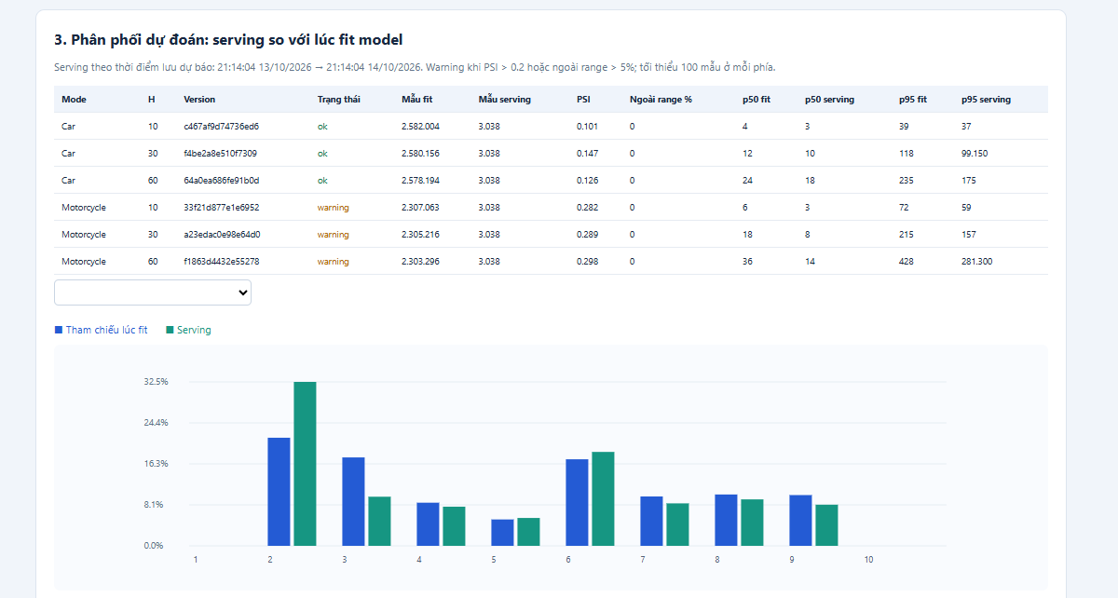
Hình 24. So sánh phân phối dự báo gần đây với phân phối tham chiếu của từng mô hình.
Ngày 14/10/2026, PSI của Car từ 0,101 đến 0,147 nên chưa vượt ngưỡng. Đối với Motorcycle, PSI từ 0,282 đến 0,298 và phát cảnh báo. Tỷ lệ dự báo nằm ngoài phạm vi tham chiếu vẫn bằng 0. Như vậy, các giá trị của Motorcycle vẫn nằm trong khoảng đã từng xuất hiện, nhưng tỷ trọng giữa các mức dự báo đã thay đổi. Không thể chỉ từ cảnh báo này kết luận mô hình dự báo sai. Cần đối chiếu thêm nhu cầu thực tế và tình trạng dữ liệu nguồn.

7.4. Cảnh báo và xử lý sự cố
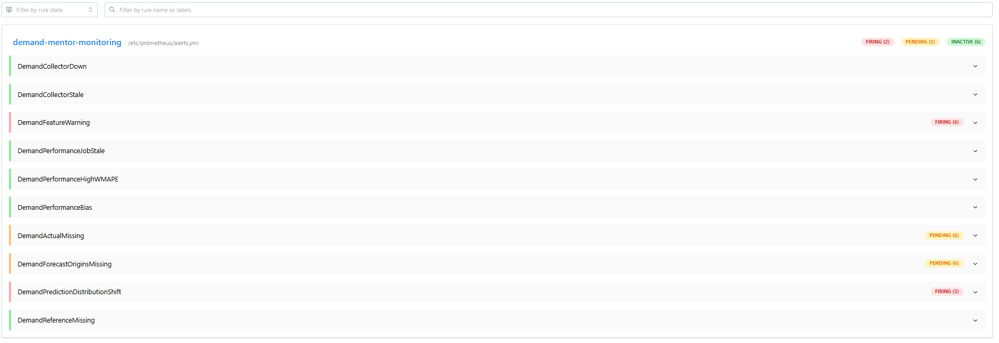
Hình 25. Trạng thái cảnh báo trong Prometheus đối với dữ liệu và kết quả dự báo.
Prometheus nhận các chỉ số giám sát và áp dụng quy tắc cảnh báo. FIRING là điều kiện đã đủ thời gian để phát cảnh báo, PENDING là điều kiện mới xuất hiện và đang được xác nhận, còn INACTIVE là điều kiện không kích hoạt tại thời điểm kiểm tra. Trong ảnh, cảnh báo thiếu đặc trưng và dịch chuyển phân phối đang ở trạng thái FIRING. Hai nhóm tín hiệu này phù hợp với kết quả đã phân tích ở mục 7.1 và 7.3.
Thứ tự xử lý được đề xuất là kiểm tra lịch cập nhật dữ liệu trước, tiếp theo kiểm tra độ đầy đủ của nhu cầu quan sát và sau đó mới xem xét sai số hoặc PSI. Nếu dữ liệu đầu vào không bảo đảm, việc kết luận chất lượng mô hình chỉ dựa trên WMAPE của các dòng còn lại có thể gây hiểu nhầm.

8. KẾT LUẬN VÀ HƯỚNG PHÁT TRIỂN

8.1. Kết quả đạt được
Dự án đã xây dựng dữ liệu giả lập, so sánh HistGBR, XGBoost, LightGBM và ba phương pháp dự báo cơ sở. LightGBM được chọn vì có WMAPE trên VALIDATION thấp nhất ở năm trong sáu trường hợp. Sáu mô hình cuối cùng đều đạt WMAPE dưới 15% trên TEST. Trên HOLDOUT, sai số tăng nhiều nhất 0,218 điểm phần trăm so với TEST.
Airflow đã điều phối tái huấn luyện hằng tuần và phát hành dự báo mỗi 10 phút. FastAPI cung cấp kết quả theo ô H3 cho giao diện. Các phép giám sát đã phát hiện dữ liệu nguồn chậm, lịch sử thiếu và thay đổi phân phối dự báo của Motorcycle.

8.2. Hạn chế và hướng cải thiện
Dữ liệu đánh giá vẫn là dữ liệu giả lập. Với nhóm nhu cầu thực tế trên 30 yêu cầu, nhiều lần dự báo có APE vượt 15%. Trên HOLDOUT, mô hình cũng dự báo mức tăng nhu cầu thấp hơn thực tế, rõ nhất ở H60. Cần thử nghiệm trên dữ liệu đặt xe thực tế và phân tích riêng các thời điểm nhu cầu thay đổi nhanh.
Nguồn dữ liệu chậm cập nhật và nhiều ô thiếu lịch sử làm giảm số kết quả có thể đối chiếu với nhu cầu thực tế. Cần thống nhất tập ô H3, kiểm tra độ mới dữ liệu trước mỗi lượt dự báo và điều chỉnh ngưỡng cập nhật mô hình, hiện ở mức 30% trên TEST, cho phù hợp với mục tiêu nghiên cứu dưới 15%.
Sau khi cải thiện độ chính xác và dữ liệu đầu vào, có thể thử nghiệm dùng dự báo hỗ trợ phân bổ tài xế tại một số khu vực. Hiệu quả cần được kiểm chứng bằng thời gian chờ, tỷ lệ nhận chuyến và quãng đường di chuyển không có khách.

8.3. Kết luận
Dự án đạt mục tiêu WMAPE trên TEST và hoàn thành ba luồng huấn luyện, dự báo, giám sát. Để áp dụng thực tế, cần bảo đảm dữ liệu đầu vào đầy đủ và cải thiện dự báo tại các khu vực có nhu cầu biến động mạnh.

